ПРАКТИЧНА РОБОТА

**ТЕМА: MS Excel. Використання формул та функцій. Побудова діаграм**

**МЕТА:** *Сформувати поняття формули; абсолютних, відносних та мішаних посилань; розглянути методи введення формул; пояснити правила запису абсолютних, відносних та мішаних посилань на комірки та діапазони комірок; правила запису формул і використання адрес комірок та діапазонів у формулах; формувати вміння працювати з формулами, використовувати різні типи посилань, будувати діаграми та графіки на основі табличних даних; форматувати діаграми.*

**Обладнання:** ПК, робочий зошит, тестові завдання

*В результаті виконання практичної роботи студент повинен*

***знати:***

* правила введення формул
* поняття відносної і абсолютної адресації
* призначення, порядок використання функцій

***вміти:***

* використовувати формули для розрахунків в таблиці
* користуватися простими функціями
* виконувати копіювання формул
* будувати діаграми

**Тривалість роботи 2 години**

**Питання для підготовки до практичної роботи**

1. З яких компонентів може складатися запис формул?
2. Назвіть правила введення формул до ЕТ.
3. Що зображено в клітинці після введення в неї формули?
4. Який пріоритет операцій в ЕТ?
5. Як можна змінити порядок виконання арифметичних дій у формулах?
6. Як виконати копіювання формули?
7. Які особливості копіювання формул з відносними й абсолютними посиланнями?
8. Для чого призначена кнопка Автосумма?
9. Що розуміють під поняттям діаграма?
10. Які способи побудови діаграми ви знаєте?
11. Які види діаграм ви знаєте?

**Короткі теоретичні відомості**

Обчислення в таблицях виконуються за допомогою формул. Формула може складатися з математичних операторів, значень, посилань на комірку й імена функцій. *Результатом виконання формули* є деяке нове значення, що міститься в комірці, де знаходиться формула. Формула починається зі знаку рівності "=". У формулі можуть використовуватися арифметичні оператори: (^) — піднесення до степеня; (*) — множення, (/) — ділення; (+) — додавання, (—) – віднімання. Порядок обчислень визначається звичайними математичними законами. Для зміни порядку виконання дій використовують круглі дужки.

За замовченням після введення в клітинку формули результат обчислення відображається в цій клітинці, а введена формула відображається в Рядку формул, якщо зробити цю клітинку поточною.

Для введення формули у комірку потрібно ввести знак "=" і необхідну формулу для обчислення. Після натискання клавіші Enter у комірці з'явиться результат обчислення.

Функціями в Microsoft Excel називають об'єднання декількох обчислювальних операцій для розв’язання визначеної задачі. Функції в Excel являють собою *формули*, *що мають* *один або декілька аргументів*. В якості аргументів указуються числові значення або адреси комірок.

Наприклад:

=СУММ(А5:А9) – сума значень в клітинках А5, А6, А7, А8, А9;

=СРЗНАЧ(G4:G6) – середнє значення в клітинках G4, G5, G6.

Функції можуть входити одна в іншу, наприклад:

=СУММ(F1:F20)ОКРУГЛ(СРЗНАЧ(H4:H8);2);

Для введення функції у комірку необхідно:

1. виділити клітинку для формули (один раз клікнути на ній);
2. викликати Мастер функций за допомогою команди меню Вставка ⇒ Функция або кнопки ;
3. у діалоговому вікні, що з'явилося (рис. 23), вибрати тип функції в переліку Категория і потім потрібну функцію в переліку Выберите функцию;

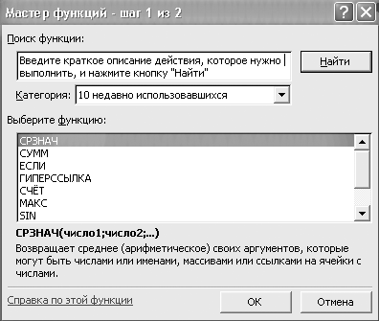

Рис. Вікно Мастер функций

1. натиснути кнопку ОК;
2. у полях Число1, Число2 та ін. наступного вікна (рис. 24) ввести аргументи функції (числові значення або посилання на комірки);

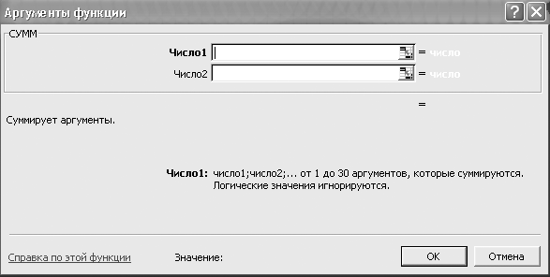

Рис. Вікно Аргументы функции

1. щоб не вказувати аргументи з клавіатури, можна натиснути кнопку , яка знаходиться праворуч текстового поля Число1, наприклад, і виділити мишею ділянку комірок, що містять аргументи функції; для виходу з цього режиму слід натиснути кнопку ;
2. натиснути ОК.

Вставити в комірку функцію суми СУММ можна за допомогою кнопки .

*Копіювання формул.* Якщо формулу треба застосувати для всього стовпця таблиці, то її створюють у самій верхній комірці, а потім формулу копіюють по всьому стовпцю – покажчик миші підводять до правого нижнього кутка комірки з формулою (при цьому він перетворюється на «**+**»), натискують на мишу й, не відпускаючи її, «тягнуть» формулу вздовж стовпця. Формула копіюється, автоматично змінюються адреси комірок.

Така адресація, коли відбувається зміна адрес комірок при копіюванні, називається *відносною.* Також існує *абсолютна* адресація, коли адреси комірок при копіюванні не змінюються. Адреса має вигляд $А$2 і створюється введенням символів з клавіатури або адресу виділяють і натискують на клавішу **F4.** Абсолютні адреси слугують, зокрема, для посилання на клітинки, які містять константи, що є у формулах.

*Змішана адреса* містить лише один символ $. Правило: частина адреси після символу $ не модифікується під час копіювання формули.

Різні види помилок розкривають причини, з яких нас не розуміє Excel:

**# ДЕЛ/О!** - Означає ділення на нуль. Найчастіше буває тоді, коли за дільник вибрана пуста клітина.

**# ИМЯ?** - Неправильно набрано ім'я клітини в формулі. Наприклад, замість латинських літер використані українські.

**# ЗНАЧ!** - Замість числа у формулі використано текст.

**#ССЫЛКА!** - Клітинка, на яку робилося посилання, була видалена командою Удалить меню Правка, коли відбувався зсув клітинок по рядку і стовпчику.

**#ЧИСЛО!** - Спроба добути квадратний корінь з від'ємного числа,

**####** результат обчислень надто великий або малий, щоб його можна відобразити в Excel.

*Діаграми* призначені для графічного відображення числових даних у звітах, на презентаційних, рекламних сторінках тощо.

Діаграми поділяються на стандартні (найбільш поширені) та нестандартні (використовуються зрідка).

Часто діаграми будують за допомогою програми, яка має назву Майстер діаграм, її можна запустити двома способами:

* натисканням на кнопку  Майстер діаграм на панелі інструментів;
* командами з меню Вставка – Диаграмма....

Під керівництвом майстра виконують чотири кроки.

Крок 1: вибирають тип і вигляд діаграми.

Крок 2: задають діапазони з даними (якщо вони не були, вибрані заздалегідь).

Крок 3: задають параметри (підписи, легенду, вигляд осей наявність сітки) діаграми.

Крок 4: зазначають, куди заносити діаграму (на окрему чипоточну сторінку).

Щоб перейти до наступного кроку, натискають на кнопку Далее, а щоб повернутися назад — на кнопку Назад.

Можна пропустити один чи два кроки, натискаючи відразу на кнопку Далее, Щобзавершити (часто достроково) роботу майстра діаграм і отримати діаграму, натискають на кнопку Готово. Зміни у створеній діаграмі можна внести за допомогою контекстного меню елементів, команди Диаграмма або панелі інструментів з назвою Диаграмма.

Щоб вставити в діаграму пропущений елемент, використовують команди Вставка – Диаграмма... – Параметры диаграммы. Зверніть увагу на те, що тип діаграми можна будь-коли змінити. Для цього діаграму треба вибрати, викликати майстра діаграм, вибрати інший тип і натиснути на кнопку Готово.

Майже всі діаграми (крім кругової і пелюсткової) мають дві головні осі: горизонтальну – *вісь категорій,* вертикальну — *вісь значень.* Об'ємні діаграми мають ще третю вісь — *рядів даних.*

Діаграма складається з багатьох елементів. Нижче наведено ті, назви яких можна прочитати на екрані, навівши на елемент вказівник миші:

* область діаграми;
* область побудови діаграми;
* легенда;
* заголовок діаграми;
* вісь ряду даних;
* вісь категорій;
* вісь значень;
* маркери даних;
* назва осі значень;
* назва осі категорій;
* стіни, кути (в об'ємних діаграмах) тощо.

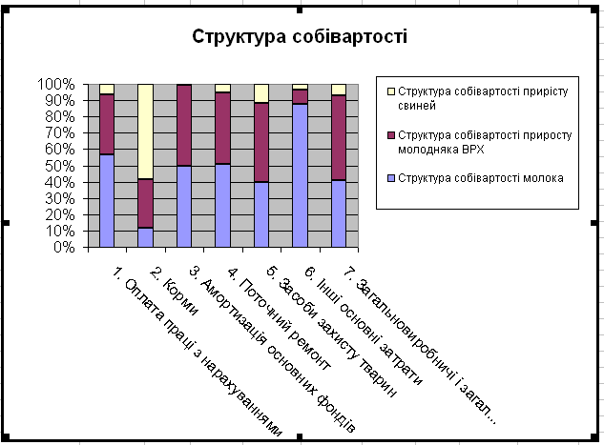

**Рис. 3**

**Область побудови діаграми**

**Область діаграми**

**Заголовок діаграми**

**Легенда діаграми**

**Ряди**

**Вісь У (значень)**

**Вісь Х (категорій)**

Рис. Діаграма

Вигляд усіх елементів можна змінювати. Елементи діаграми є об'єктами, над якими визначені дії переміщення та форматування. Розміри діаграми змінюють, перетягуючи маркери габаритів. А вигляд змінюють за допомогою команди Формат элемента... з його контекстного меню. Під час форматування можна, зокрема, замалювати елементи деяким кольором чи текстурою. На кожну поверхню діаграми (сектор, прямокутник, стіну) можна нанести рисунок з файлу, наприклад, зображення продукції, зокрема, автомобілів, парфум тощо, чи історичних пам'ятників, що є символами міст. Можна змінити текстові підписи елементів і шрифт, яким вони виконані.

***Завдання для практичного виконання***

***Завдання на 4-6 балів***

1. **Запустіть** Excel**.**

Через ярлик програми на Робочому столі (якщо такий є) або Пуск ⇒ Программы ⇒ Microsoft Office ⇒ Excel.

1. **Подайте наведені вирази як формули Excel та виконайте їх обчислення на Лист 1**:

|  |  |  |
| --- | --- | --- |
| Математична формула | Формула в Excel | Результат |
|  |  |  |
|  |  |  |
|  |  |  |

1. **Перейменуйте** Лист1 **на:** *Завдання 1*.
2. **Збережіть книгу під назвою ПЗ_7_1 у власній папці.**
3. **Перейдіть на** Лист2**. Перейменуйте його:** *Завдання 2*
4. **В комірки А4, А5, А6 введіть формули для обчислення в Excel та запишіть результати обчислення.**

Значення змінної  знаходиться в комірці А1 і рівне 4, значення змінної  - в комірці А2 – число 3, значення змінної  - в клітинці А3 – число 5.

|  |  |  |  |
| --- | --- | --- | --- |
| Адреса комірки | Математична формула | Формула в Excel | Результат |
| A4 |  |  |  |
| A5 |  |  |  |
| А6 |  |  |  |

1. **Збережіть внесені зміни у файлі.**
2. **Продемонструйте результат викладачу.**

***Завдання на 7-8 балів***

1. **З робочого столу скопіюйте папку До ЛПЗ 7 у власну папку**
2. **З папки До ЛПЗ 7 відкрийте файл Завдання 7_2.**
3. **Перейдіть на лист Вартість продуктів.**
4. **Виконайте обчислення вартості товару.**

В комірку E3 введіть формулу =C3*D3. Скопіюйте цю формулу на діапазон E4:E7

1. **За допомогою кнопки Автосумма**  **на панелі інструментів визначте загальну вартість товару в національній валюті.**

Виділіть комірку Е8 і за допомогою кнопки  уведіть до неї формулу =СУММ(E3:E7), після чого натисніть Enter.

1. **Перерахуйте вартість продуктів на складі, зазначену в національній валюті, на суму в доларах.**

Виділіть комірку F3, уведіть до неї формулу =E3/$A$10, натисніть Enter. Скопіюйте цю формулу на діапазон F4:F8

1. **Відформатуйте дані таблиці, задавши відповідний грошовий формат даних.**
2. **Збережіть внесені зміни у файлі.**
3. **Продемонструйте результат викладачу.**

***Завдання на 9-10 балів***

1. **Перейдіть на лист Населення в регіонах України.**
2. **Введіть формули для обчислення чисельності сільського населення.**
3. **Визначте загальну площу території вказаних областей.**
4. **Додайте до таблиці стовпчик «Відсоток міського населення».**
5. **Введіть формули для обчислення відсотка міського населення.**

В комірку F3 введіть формулу =D3/C3. Скопіюйте цю формулу на діапазон F4:F14. Встановіть для діапазону F3:F14 формат даних Процентный.

1. **Додайте до таблиці стовпчик «Міське населення >= 60%».**
2. **Введіть формули для виявлення тих областей, в яких відсоток міського населення нt менше, ніж 60 %.**

В комірку G3 введіть формулу =ЕСЛИ(F3>=60%;"Так";"Ні"). Скопіюйте цю формулу на діапазон G4: G14.

1. **Введіть формули для обчислення середнього значення відсотка міського населення у вказаних регіонах.**
2. **Встановіть оптимальну ширину для кожного стовпчика. Відформатуйте таблицю таким чином, щоб всі дані відображались шрифтом Tahoma 13, заголовки виділіть синім кольором на жовтому фоні.** В результаті ви повинні отримати наступну таблицю (рис. 26).

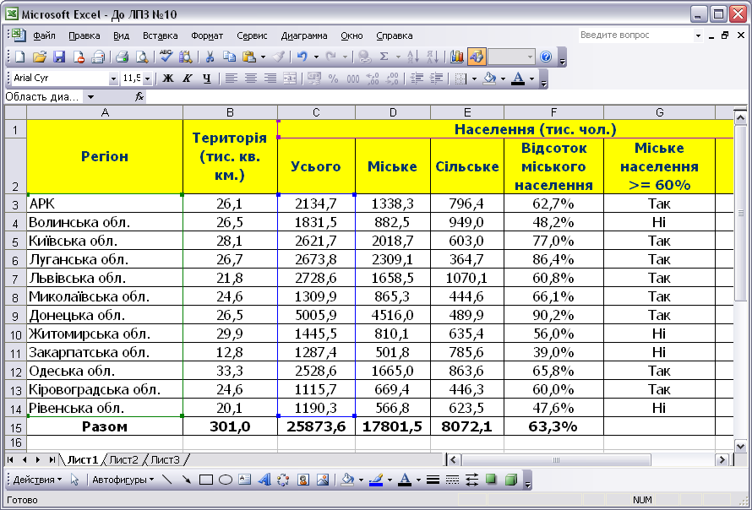

Рис. Населення в регіонах України

1. **Побудуйте діаграму, що демонструє загальну кількість населення у вказаних регіонах.**
   1. Виділіть діапазони комірок A3:A14, C3:C14, утримуючи клавішу Ctrl.
   2. Натисніть кнопку  на панелі інструментів.
   3. Виберіть тип діаграму Гістограма об’ємна і натисніть кнопку Далее.
   4. На вкладці Диапазон данных встановіть прапорець в полі «в строках» і натисніть кнопку Далее.
   5. На вкладці Заголовки в полі «Название диаграммы» введіть «Чисельність населення» і натисніть кнопку Далее.
   6. На останньому кроці виберіть розташування на існуючому аркуші книги.
   7. Порівняйте створену гістограму із зразком:



Рис. Гістограма Чисельність населення

1. **Відредагуйте діаграму.**
   1. Натисніть правою кнопкою на області побудови діаграми і викличте команду «Исходные данные».
   2. У вікні, що відкрилося перейдіть на вкладку «Ряд» і встановіть курсор в полі «Подписи оси Х». Виділіть в таблиці комірку з текстом «Населення (тис. чол.)».
   3. Зверніть увагу на зміни на діаграмі.
2. **Відформатуйте діаграму, використовуючи зміну фону, колір шрифту, тип і колір ліній тощо.**
3. **Збережіть внесені зміни у файлі.**
4. **Продемонструйте результат викладачу.**

***Завдання на 11-12 балів***

1. **На новому листі розв’язати графічно рівняння .**

Метод графічного розв’язання цього рівняння полягає в побудові на одній координатній площині графіків функцій  та  і у визначенні координат точок перетину цих графіків.

1. **Збережіть внесені зміни у файлі.**
2. **Продемонструйте результат викладачу.**